Resource: Plants and Trees in the Bible
Plants and Trees in the Bible © United Bible Societies, 2025. Adapted from: Each According to its Kind: Plants and Trees in the Bible, by Robert Koops © 2012 United Bible Societies. This work is licensed under Creative Commons Attribution-ShareAlike 4.0 International (https://creativecommons.org/licenses/by-sa/4.0/).

Plants and Trees in the Bible

标题：檀香木（sandalwood [red saunders]）

1.21 标题：檀香木（sandalwood [red saunders]）

经文出处Hebrew 来：אַלְגּוּמִּים (音译：’algum)2CH 2:7, 2CH 9:10, 2CH 9:11Hebrew 来：אַלְמֹגִּים (音译：’almug)1KI 10:11, 1KI 10:12, 1KI 10:12

讨论
印度的檀香木 (J.M.Garg (Wikimedia Commons))考察一下各英文译本就会发现，《列王纪上》的希伯来文’almug 及其在《历代志下》平行经文中的’algum ，这两个词不仅带来了理解上的困惑，也造成了学者间激烈的争论。大部分的英文译本（RSV 、NRSV 、NIV 、REB 、NJB ）都是直接音译这两卷书中的两个希伯来文词语，但GNB 、CEV 和NCV 把这两个词语都译成"juniper"（"杜松"）。GECL 也采取类似的作法，在这两卷书中都译作"珍贵的木材"，从而避开了两处希伯来文词语拼法不同的问题。争论的关键在于以下两个问题：
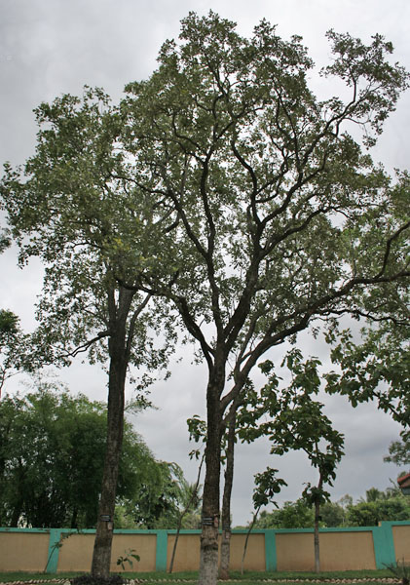
1. 《列王纪上》的’almug 是否与《历代志下》的’algum 相同？
2. ’Almug /’algum 树产自什么地方？
注意经文对于产地的描述：根据1KI 10:11 ，’almug 来自俄斐；根据2CH 2:7 （《和》2:8），’algum 来自黎巴嫩；根据2CH 9:10 ，’algum 来自俄斐。
植物学解经家的观点如下：祖海里根据特里斯特拉姆的提议，主张这两个词语是指同一种树木，也就是从印度（经俄斐）运来的檀香紫檀（学名Pterocarpus santolinus ，也称为红木）。赫珀根据莫尔登克、摄尔西乌斯（Celsius）和史密斯（W. Smith）等人的看法，认为两者并不相同：’almug 是紫檀木；’algum 是黎巴嫩的希腊杜松（学名Juniperus excelsa ）。
根据FFB ，这两种树为同一品种，但产地未知，可能是紫檀木、白檀木，或腓尼基杜松。
解经家凯尔和德利奇认为这两个词指同一种树，即檀香木。他们认为，作者在2CH 2:7 （《和》2:8）错误地将’algum 与香柏树和柏树同列为黎巴嫩的树木，其实’algum 应该与另外两种树木分开，与"宝石"同列，像2CH 9:10 那样。此外，琼斯（G. H. Jones）认为，根据乌加列文中的同源词（’-l-m-g ）和阿卡德文中的同源词（elammakku ），’algum 应作’almug 。另外，梵文方言中有mocha 一词表示檀香木（另参下文附录），在添加了阿拉伯文定冠词al 之后，即成al-mug （阿拉伯文常将外来语中的o 改为u ）。根据赫珀的引述，格林菲尔德（Greenfield）和迈尔霍费尔（Mayrhofer）在1967年基于语言学的理由，也认为’algum 和’almug 是同一种树木；他们确认这种树出自黎巴嫩，但没有说明名称。顺带一提，乌加列文献也提到了一种叫做’-l-m-g 的树。
哈鲁范尼（第99页）采用了另一种非常不同的诠释，他试图将’almug 译为"珊瑚"，一种海洋中的矿物，依据是’almog 在现代希伯来文中是"珊瑚"的意思，与"宝石"形成很好的对应。哈鲁范尼引述了《巴比伦他勒目》，该书详细描述了这些"珊瑚树"是如何从地中海的海底采集上来的。
GNB 、CEV 和NCV 的翻译者遵循FFB 的译法，即依据克勒（Koehler）和鲍姆格特纳（Baumgartner）的意见，认为2CH 2:7 （《和》2:8）中的短语"黎巴嫩的’algum "是基本的表达，必定是指腓尼基杜松（参1.11.2 腓尼基杜松（沿海杜松）（phoenician juniper [coastal juniper]） ）。所以，这些译本统一了《历代志下》和《列王纪上》的译法。
在《列王纪上》10章和《历代志下》9章关于希兰向所罗门王进贡的故事里，读者首先可能会注意到，两卷书的记载都突然被示巴女王来访的故事打断了，叙事显得很突兀。除了’almug /’algum 的差异外，两段叙事几乎逐字对应。希兰王从俄斐运来黄金，又运来’algum /’almug 木和宝石。《列王纪上》提到’almug 共三次；在《历代志下》的平行经文提到’algum 两次，第三次虽未提及但在文中也有清楚的暗示。我们难免得出以下结论：这两个词指的是同一样东西，而这里的差异是由于某份记载将两个希伯来文辅音mem 和gimel 颠倒抄写所造成的。然而，这两份记载都没有说明木材的产地，但似乎不是黎巴嫩，这就排除了"杜松"（"juniper"；GNB 、CEV 、NCV ）的可能性。但也似乎不是产自俄斐。到底哪份记载的年代更早？学者一般认为，《列王纪上》的记载在先，而历代志作者参考了申典列王纪的记载（写法为’almug ）。因此我们假定’almug 是更早期的用语。
注意，2CH 2:7 （《和》2:8）记载所罗门王希望希兰王运来"香柏木、柏木和’algum "。《列王纪上》没有与之完全平行的经文，但在1KI 5:7; 1KI 5:8; 1KI 5:9 （《和》5:21–23），我们看到希兰王回应了所罗门的要求，说他必将香柏木和柏木给所罗门；经文中并没有提到任何其他树木。但在2CH 9:10 ，我们发现希兰运来了’algum 木和宝石。可以推断，’algum 被添加到2CH 2:7 （《和》2:8），为了给2CH 9:10 （和1KI 10:11 ）叙述的所罗门用’algum 木建造圣殿作铺垫。遗憾的是，这种后来添加的方式，会让人认为这种珍贵的木材是来自黎巴嫩。2CH 8:18 和2CH 9:10 （被示巴女王的故事打断）清楚地将金子（来自俄斐）与’algum 和宝石（来源不详）区分开来。我们推断：文士在抄写1KI 10:11; 1KI 10:12 时，改变了2CH 9:10; 2CH 9:11 的文本，将两个辅音颠倒，写成了’algum ，并且改写了2CH 2:7 （《和》2:8）的经文（添加了’algum ），使两处经文相一致。

描述
檀香紫檀（学名Pterocarpus santolinus ）是一种高大的热带乔木，木质坚硬，呈红色，开黄花。果实似豆荚，内有两颗种子。

翻译
紫檀树叶 (J.M.Garg (Wikimedia Commons))如果翻译者根据同源词的证据，确信《列王纪上》和《历代志下》指的都是檀香木，正如我们所提议的那样，那么需要留意，世界各地有很多种不同的檀香木（学名Pterocarpus ）。热带檀香木有20种，有些称为非洲紫檀、红木、血木和奇诺紫檀。在非洲，紫檀属树木被称为玫瑰木、非洲紫檀或奇诺紫檀；在亚洲，称为缅甸紫檀、红木、印度紫檀或鸟足紫檀。法语地区可能称之为santal rouge ；葡萄牙文中则是sandalo vermelho 。
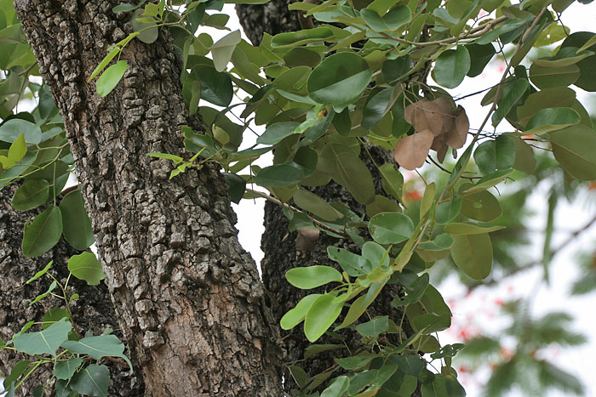
翻译方法：
1. 使用当地檀香木的同属树木作译词，或按照一种主要语言进行音译。
2. 以《列王纪上》为"原本"，在两卷书中都使用mug /mok 或almug /almok 的音译。在2CH 2:7 （《和》2:8），翻译者可以在脚注中注明希伯来文是’algum 。（研读本圣经可解释为什么这种热带树木会出现在这节与黎巴嫩有关的经文中。）
3. 两卷书都使用含义比较宽泛的"珍贵的木材"，如GECL 的译文。
4. 分别音译《列王纪上》和《历代志下》中的希伯来文词语，如RSV 和NIV 的译文，接受两者令人困惑的相似性（如aligumu /alimugu ），并等候考古学家在圣殿山发现实物。
祖海里建议将2CH 2:7 a（《和》2:8a）修订为"请你从黎巴嫩运香柏木、柏木到我这里来，另运檀香木"。这更符合《列王纪上》的记载，但语法的变动也更大，有些翻译者可能不会接受。

附录
祖海里等人主张’almug 是檀香木，依据是mug 与梵文mocha 同源，并有定冠词al 为前缀。这个主张的前提是：阿拉伯人贩卖檀香木，使用almuka 之类的名称，并且这个阿拉伯文词语在《列王纪上下》和《历代志上下》成书期间进入了希伯来圣经中。但这里有一个问题，就是在这些书卷成书时，阿拉伯文是否使用定冠词。莫斯卡蒂（Moscati）在《闪族语言比较语法导论》（An Introduction to the Comparative Grammar of the Semitic Languages ）一书中指出，大部分南阿拉伯文铭文和北阿拉伯文早期文本（主前5世纪—主后4世纪）都没有定冠词，而是以nun 或mem 为后缀来表示独立词（与巴比伦文同）。人们普遍认为，直到近期，冠词al 通常只出现在古典阿拉伯文中（从第4世纪开始）。然而，关于al ，人们在铭文中发现了两处重要的例外。莫斯卡蒂承认，这些例外可能早至北阿拉伯文初期就已经存在。此外，在主前5世纪的一份亚兰文铭文中，希罗多德就已经使用了带有h /hn 和al 两个前缀的短语，来表示"女神"。
《列王纪上》
1KI 9:26; 1KI 9:27 俄斐的金子
1KI 10:11; 1KI 10:12 ’almug 和宝石
1KI 10:14; 1KI 10:15 全部的金子
《历代志下》
2CH 8:17; 2CH 8:18 俄斐的金子
2CH 9:10; 2CH 9:11 ’algum 和宝石
2CH 9:13; 2CH 9:14 全部的金子

